东南亚
【 学习目标 】
1.阅读地图，描述东南亚的范围与组成、地理位置，说出东南亚和马六甲海峡地理位置
的重要性。
2.根据东南亚地形图，对比东南亚中南半岛和马来群岛地形特征方面的异同。
3.根据东南亚气候图，对比东南亚中南半岛和马来群岛气候特征方面的异同。
4.根据东南亚图，对比东南亚中南半岛和马来群岛河流特征方面的异同。
5.阅读资料，了解东南亚主要的粮食作物、经济作物、矿产及其产量较大的国家。并能
根据东南亚地形、气候图，找出东南亚水稻的主要产区，分析其种植水稻的有利自然条件。
6.根据东南亚行政图，认识东南亚主要的国家、居民和国际组织。 能阅读资料和地图，
找出东南亚人口集中分布区，分析人口集中分布在此的原因。

【 基础知识 】
一、阅读课本P32图7-1东南亚地形分布，地图册P9亚洲及欧洲的地理分区图，以及右边图1，
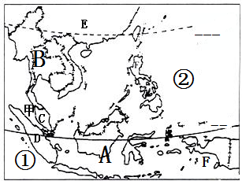
完成下列问题：
图1
- 由图1可知东南亚位于亚洲的 方位。
东南亚由两大部分组成，A___________和B__________________
- 大洋：①是__________，②是________，
- 大洲:E__________F___________
- 半岛C__________，岛屿D__________，
- 海峡甲_________________
6.在图1中描出两条特殊纬线，并标注度数。
二、读课本P33-34，及右边图2、3，完成下列问题：
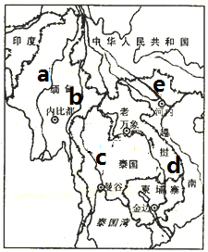
1.图3中，河流a___________,b_________,c_________d_____________e_________
图2
2.填写列各国首都以及流经那里的河流名称。
国家 | 首都 | 河流
越南
老挝
柬埔寨
泰国

三、读课本P36图7-6东南亚物产分布，完成下列问题。
- 东南亚主要的粮食作物是 。
- 从所处的纬度位置可知，东南亚的经济作物主要属于 经济作物，产量较大、分布较多的是 ，除此之外、棕油、椰子、椰油、蕉麻等产量和出口量均居世界前列。
- 东南亚的矿产资源中， 、 、 地位突出。
四、阅读P35-36，结合P37图7-8东南亚国家和地区分布，将物产和相应国家连线：
泰国
稻米
石油
锡
天然橡胶
越南
缅甸
印度尼西亚
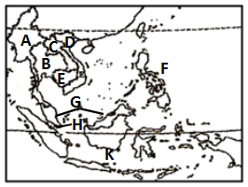
马来西亚
图3

五、读P37图7-8东南亚国家和地区分布，完成下列问题。
- 写出图3字母代表的国家名称：A 、
B 、C 、D 、E 、
F 、G 、H 、K 。
- 写出图3中与中国接壤的东南亚国家 ，
东南亚唯一的内陆国是 （均填代号）
阅读P38内容，完成下列问题：
3.关于东南亚的居民，下列说法错误的是（ ）
A是世界上海外华人华侨最集中的地区 B历史上中国东南沿海一带劳动力来此“下南洋”谋生
C保留中国国籍的被称为华人 D华人华侨为东南亚的发展做出巨大贡献
4.东南亚著名的国际组织 ，下列属于该国际组织标志的是





A B C D

【 课堂学习 】
思考1：东南亚的范围、地理位置
1.总结东南亚的纬度位置： _____________________________________________________
2.从全球视角写出东南亚位置重要的地理意义：
______________________________________________________________________________
练一练：
1.东南亚的位置特点是（ ）
A．连通太平洋和大西洋 B．位于亚洲和非洲之间 C．五海三洲之地 D． “十字路口”的位置
2.关于东南亚的叙述不正确的是（ ）
A .东南亚位于亚洲东南部 B .东南亚包括中南半岛和马来群岛两大部分
C .东南亚绝大部分位于热带 D .东南亚地处北半球的低纬度地区
3.读马六甲海峡示意图，回答问题。

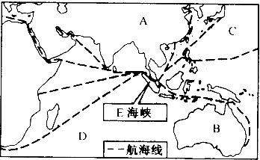

（1）写出图中字母代表的地理事物名称
A为____洲，B为_____洲C为_____洋，D为____洋
- 图中E海峡的名称为________海峡，它位于_______半岛和________岛之间，是连接________洋和________洋之间的海上通道。该海峡东南部有世界上著名的海港、“花园城市”之国_______。

4.西亚是世界上最大的石油输出地，由该地到中国、日本的输油航线必须经过的海峡是（ )
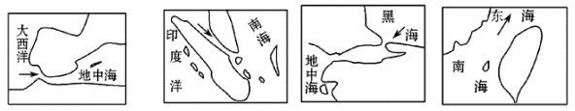
A B. C. D.

思考2：东南亚的地形、气候、河流。

方法指导：
像地形、气候、河流等地理要素并不是独立的存在，地理要素之间的关系是相互联系、相互影响的。地形、气候、河流之间就有着密不可分的关系。
地形 河流
地形特点会影响着河流。地势高低影响河流的流速、水量。
河流影响着地形。河流会对地形有的侵蚀、冲刷作用，往往河流下游会形成冲击平原。
气候 河流
不同的气候类型会影响河流特点。冬季均温在0°C以上，河流无结冰期，在0°C以下，河流有结冰期。降水的多少会影响河流水量的大小，降水的季节变化会影响河流的水位变化。
地形 气候
地形影响着气温与降水。海拔高低影响着气温的高低，一般海拔每升高100米，气温下降0.6°C。一般在山脉的阳坡气温高，阴坡低温低。在山脉的迎风坡，会形成地形雨，降水多，反之降水少。
地形

气候 河流
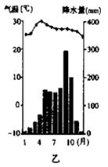
- 中南半岛
1.图乙为中南半岛气候资料图，中南半岛主要的气候类型是 ，气候特征为 。

阅读教材P32图7-1东南亚地形分布，完成下列问题：
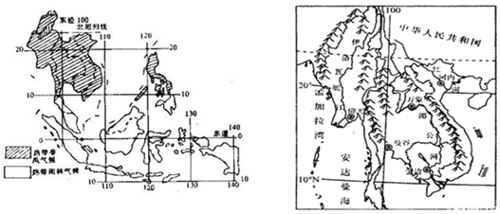
2.根据河流可以判断中南半岛的地势特征为_____________
图4
3根据图4和 中南半岛沿20°N地形剖面图可知，中南半岛地表形态为______________________
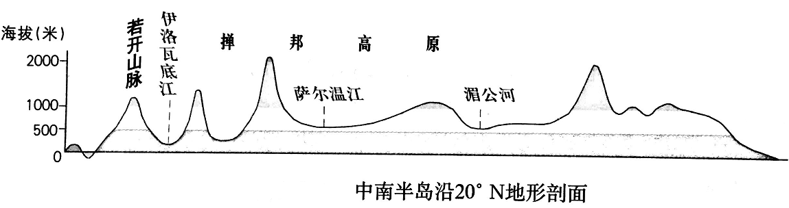

图5

4.图5为湄公河上游和下游的地形剖面图，
可从图中判断河流特点：上游_________，下游_____________。
5.填写河流特点的表格，注意结合地形和气候特点，分析河流上游、下游水文特点。
主要河流 | 红河 | 湄公河 | 湄南河 | 萨尔温江 | 伊洛瓦底江
注入海洋
流向
特征

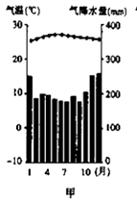
二、马来群岛
1. 图甲为马来群岛气候资料图，马来群岛主要的气候类型是 ，气候特征为 。

2.马来群岛主要地形为_______，平原较_____（大/小），地势______（平坦/崎岖）。
- 根据气候和地形特点，分析岛上河流特点为____________。
4.马来群岛火山、地震频发，尤其是_____________世界上火山最多的国家，有“火山国”之称。
请从板块构造学说角度解释原因________________________________________________。
5.火山喷发可能会引发巨大灾害，人们应该远离火山。但也有人选择在火山附近居住，这是为什么呢？

【课堂小结】
填表对比中南半岛和马来群岛的地理特征。
 | 地形特征 | 气候类型 | 气候特征 | 河流特征
中南半岛
马来群岛
练一练：
读图文材料，回答下列问题．
材料一 2014年3月13日中国新闻网消息，随着中国﹣东盟自贸区合作伙伴关系的推进，克拉运河计划实施有望成为现实．图示③为拟议建设的克拉运河位置．
材料二 印度尼西亚有“火山国”之称．2014年5月30日下午，其著名的桑吉昂火山喷发，喷发的火山灰高达3000米．
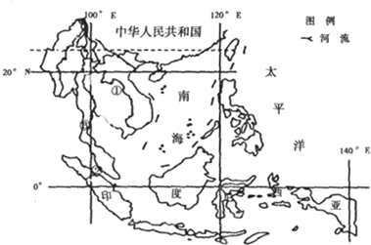
（1）中南半岛位于______（南或北）半球．
（2）东南亚流经国家最多的河流①是____________河，图中②是 _______________海峡．
（3）拟议建设的克拉运河沟通了 __________洋和太平洋，将进一步加强中国与东盟之间的联系与合作．
（4）由图可知中南半岛的地势特点是什么？请说出你的判断依据.___________________________．
（5）请分析印度尼西亚多火山、地震的原因．____________________________________________

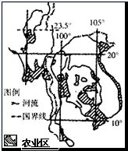
思考4：东南亚的物产、人口
水稻是一种喜温喜湿的农作物，在生长过程中需要充足的
光照和热量，尤其需要大量的水分。此外，平坦的地形也有利
于水稻种植和农田管理。
- 阅读上述材料，归纳水稻种植需要的有利自然条
件： 、 、 、土壤。
- 读右图写出中南半岛水稻主要产区 。
- 结合中南半岛的地形和气候，分析中南半岛水稻分布在此的
有利自然条件。

4.结合东南亚人口分布图，东南亚人口稠密，人口主要集中在_________________________________地区。
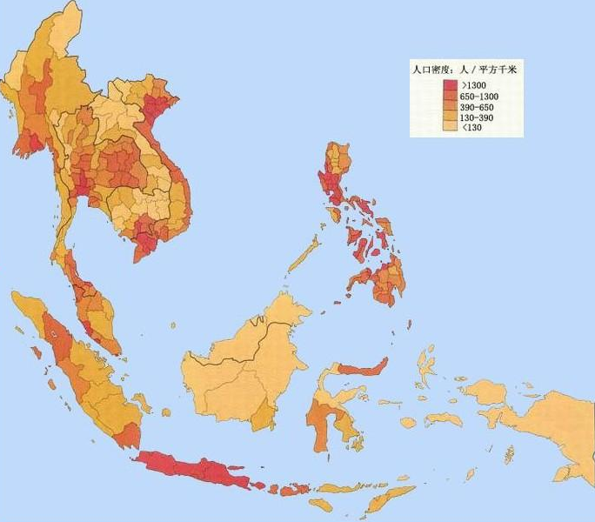
分析人口分布在此的有利条件？
东南亚人口分布图

练一练：
- 关于东南亚物产的说法不正确的是（ ）
A热带经济作物产量高 B天然橡胶产量居世界首位
C主要粮食作物是小麦 D石油、天然气和锡产量大
2.东南亚重要的稻米出口国是（ ）
A缅甸、马来西亚、菲律宾 B印度尼西亚、马来西亚、文莱
C泰国、马来西亚、菲律宾 D泰国、越南、缅甸
- 下列哪项不是东南亚水稻种植的有利自然条件（ ）
A热带季风气候和热带雨林气候，热量充足、降水量多
B河流冲积平原和三角洲地势平坦，土壤肥沃
C湄公河等河流提供丰富的水源
D人口密集，劳动力丰富
4.麦哲伦环球航行是世界航海史上的一大成就。下图为麦哲伦环球航行路线图。1521年3月，船队抵达人口稠密，物产丰富的国家菲律宾（下图），回答下列问题。
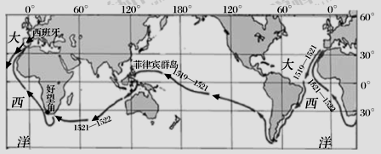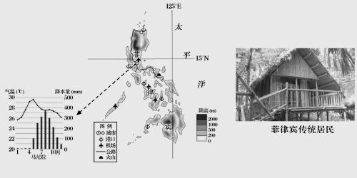
(1)菲律宾首都为__________，其气候特征是_____________。
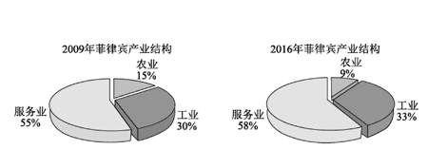
(2)据图说出菲律宾产业结构的主要特点______________，与2009年相比，说出2016年菲律宾产业结构的发展变化_____________。
(3)菲律宾与世界其他国家之间的贸易往来，仅用水路运输和______两种运输方式，请从位置角度分析原因__________。菲律宾是世界热带水果出口国之一，其水果出口到西班牙，可沿麦哲伦环球航线，绕过非洲最南端的_______到达，也可经过亚洲与非洲的州界_____________运河到达。
(4)请描述菲律宾传统民居的特征，并分析其与当地气候的关系__________________。

【达标检测】
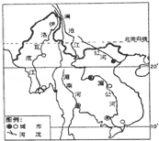
一．选择题
1．读“中南半岛略图”，下列关于图示区域的说法正确的是（ ）
①大部分地处热带、低纬度地区 ②热带雨林面积广大
③世界上华人华侨的主要聚居地之一
④盛产水稻、咖啡、椰枣等热带作物
⑤城市多分布在河流沿岸 ⑥地势南高北低．
A．①②③ B．④⑤⑥ C．①③⑤ D．②④⑥
2．中南半岛城市与人口主要分布在河流下游沿岸与河口三角洲，主要原因是（ ）
①地形以平原为主，土壤肥沃 ②地势平坦，易于灌溉 ③交通便利 ④水流湍急，水能丰富．
A．①②③ B．②③④ C．①③④ D．①②④
3．东南亚的交通位置十分重要，主要咽喉要道是图中的（ ）海峡．
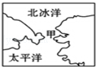
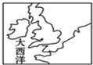
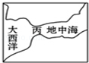
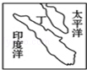

A． B． C． D．
4．关于东南亚的描述，正确的是（ ）
A．以热带雨林气候和热带草原气候为主 B．中南半岛山环水绕，地势南高北低
C．东南亚包括中南半岛和马来群岛两部分 D．地处亚洲与非洲、太平洋与印度洋的“十字路口”
5．中南半岛的地形特征是（ ）
A．多盆地地形 B．海拔较高，以高原为主 C．地势平坦，起伏不大 D．山河相间，纵列分布
二．解答题
6．东南亚、南亚地区与我国山水相连，唇齿相依．读图，完成下列各题．
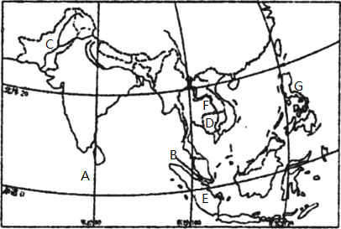
（1）写出字母所代表的地理事物名称．大洋：A________，海峡：B__________．
（2）F河流是东南亚最重要河流，它是__________．G国与我国隔海相望，他是___________．
（3）D为___________半岛，这里山河相间、纵列分布．
（4）E岛位于赤道地区，这里的气候特点是 ．
（5）印度及东南亚的中南半岛大部分地区属于___________气候，气候特征是________________________________．印度和东南亚重要的粮食作物均为__________．东南亚重要的稻米出口国为_________、_________、________．印度的粮食产量很大，却很少出口，原因是________________________________．

7.读亚洲水稻种植分布图，完成下列问题。
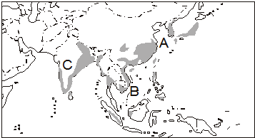

（1）写出水稻主要分布区的名称A______ B________ C________
（2）从气候上看，A、B、C三地________丰富；从地形上看，亚洲水稻田多分布在___________．
（3）从社会经济因素看，A、B、C三地__________________，为发展水稻种植业提供了有利条件．
（4）亚洲水稻生产商品率低的原因主要是_______________．
（5）请为亚洲水稻种植业提出今后的发展方向是________________________________．

